EKSPERIMENTAL DAMPAK PEMAKAIAN SECARA PERIODIK BENTUK LAIN BAHAN BAKAR LPG ATAS PERFORMANSI MESIN KENDARAAN
BERMOTOR DAN EMISI GAS BUANG YANG DIHASILKAN

Martin Luther King¹⁴, Heriyanto Rusmaryadi¹⁵, Desta Marsani¹⁶

Email Korespondensi: martin_luther_king@univ-tridinanti.ac.id

Abstrak: Penelitian ini bertujuan untuk mengeksplorasi dampak pemakaian secara periodik bentuk lain bahan bakar LPG (Liquefied Petroleum Gas) terhadap performansi mesin kendaraan bermotor dan emisi gas buang yang dihasilkan. Metode yang digunakan dalam penelitian ini adalah eksperimen dengan membandingkan performansi mesin dan emisi gas buang pada kendaraan yang menggunakan LPG konvensional dan variasi bentuk lain dari LPG dalam periode tertentu. Data yang dikumpulkan meliputi pengukuran daya mesin, efisiensi bahan bakar, serta analisis emisi gas buang menggunakan alat uji emisi standar.Hasil penelitian menunjukkan bahwa penggunaan bentuk lain bahan bakar LPG dapat mempengaruhi performansi mesin, di mana beberapa variasi menunjukkan peningkatan daya dan efisiensi bahan bakar dibandingkan dengan LPG konvensional. Selain itu, analisis emisi gas buang menunjukkan penurunan kadar emisi gas berbahaya pada beberapa jenis bahan bakar alternatif. Temuan ini memberikan wawasan baru mengenai potensi penggunaan bahan bakar LPG yang bervariasi dalam upaya mengurangi dampak lingkungan dan meningkatkan efisiensi kendaraan bermotor. Penelitian ini diharapkan dapat menjadi referensi bagi pengembangan kebijakan energi dan teknologi kendaraan ramah lingkungan di masa depan.
Kata kunci: LPG (Liquefied Petroleum Gas), performansi mesin, kendaraan bermotor, emisi gas buang, bahan bakar alternatif

Abstract: This study aims to explore the impact of periodically using alternative forms of LPG (Liquefied Petroleum Gas) on the performance of motor vehicle engines and the resulting exhaust emissions. The methodology employed in this research is experimental, comparing engine performance and exhaust emissions in vehicles using conventional LPG and various alternative forms of LPG over specific periods. The collected data includes measurements of engine power, fuel efficiency, and exhaust gas emissions analyzed using standard emission testing equipment. The results indicate that the use of alternative LPG forms can affect engine performance, with some variations showing improvements in power and fuel efficiency compared to conventional LPG. Additionally, the analysis of exhaust emissions demonstrates a reduction in harmful gas emissions for certain alternative fuel types. These findings provide new insights into the potential of using varied LPG fuels in efforts to mitigate environmental impacts and enhance motor vehicle efficiency. This research is expected to serve as a reference for the development of energy policies and environmentally-friendly vehicle technologies in the future.
Keywords: LPG (Liquefied Petroleum Gas), engine performance, motor vehicles, exhaust emissions, alternative fuels

^{14,15}Dosen Program Studi Teknik Mesin, Fakultas Teknik, Universitas Tridinanti.
¹⁶Mahasiswa Program Studi Teknik Mesin, Fakultas Teknik, Universitas Tridinanti.

PENDAHULUAN

Perkembangan industri otomotif dan meningkatnya permintaan akan kendaraan bermotor telah menyebabkan peningkatan signifikan dalam penggunaan bahan bakar fosil, yang berkontribusi terhadap masalah lingkungan global, termasuk pencemaran udara dan perubahan iklim. LPG (Liquefied Petroleum Gas) telah muncul sebagai alternatif yang lebih bersih dibandingkan dengan bahan bakar fosil tradisional. Namun, dengan semakin ketatnya regulasi emisi dan kebutuhan untuk meningkatkan efisiensi energi, diperlukan penelitian lebih lanjut mengenai pemanfaatan berbagai bentuk LPG. Penggunaan LPG dalam kendaraan bermotor tidak hanya berfokus pada efisiensi bahan bakar tetapi juga pada dampak emisi gas buang yang dihasilkan. Emisi gas berbahaya seperti karbon monoksida (CO), hidrokarbon (HC), dan nitrogen oksida (NOx) dapat berdampak negatif pada kesehatan manusia dan lingkungan. Oleh karena itu, penelitian ini bertujuan untuk mengeksplorasi dampak pemakaian secara periodik bentuk lain dari LPG terhadap performansi mesin dan emisi gas buang yang dihasilkan. Melalui pendekatan eksperimental, penelitian ini diharapkan dapat memberikan pemahaman yang lebih baik tentang bagaimana variasi dalam penggunaan LPG dapat mempengaruhi performansi kendaraan dan mengurangi emisi gas berbahaya. Temuan dari penelitian ini diharapkan dapat memberikan kontribusi penting bagi pengembangan kebijakan energi dan teknologi kendaraan yang lebih ramah lingkungan, serta mendukung upaya global dalam menghadapi tantangan perubahan iklim dan pencemaran udara

TINJAUAN PUSTAKA

Bahan Bakar
Berdasarkan wujudnya bahan bakar yang digunakan dalam motor bakar ada 3 kelompok yaitu cair, padat dan gas.Bahan Bakar Cair Berasal dari penyuligan minyak bumi,bahan bakar padat contohnya batu bara dan bahan bakar gas berasal dari gas alam. Kriteria-kriteria bahan bakar yang harus dipenuhi dalam motor bakar adalah sebagai berikut :
- Pada saat pembakaran, di dalam slinder bahan bakar itu sendiri harus secepat mugkin dan panas yang dibutuhkan harus tinggi.
- Setelah proses pembakaran, bahan bakar yang digunakan harus tidak meninggalkan deposit atau endapan karena apabila meninggalkan endapan akan berdampak pada kerusakan dinding slinder.
- Gas Buang hasil dari pembakaran pada saat dilepaskan ke atmosfer atau ke lingkungan harus di bawah ambang batas emisi gas buang sehingga tidak menimbulkan pencemaraan lingkungan.

Bahan Bakar LPG
Liquefied Petroleum Gas (LPG) adalah bahan bakar yang umum dibeberapa sektor seperti rumah tangga, industri dan transportasi (J.Morganti, et al., 2013). Komponen yang lebih banyak propane C3H8 dan butana C4H10. Elpiji juga mengandung HC ringan lain dengan komposisi jumlah kecil, misalnya etana C2H6 dan pentane C5H12. Dalam kondisi atmosfer, elpiji bentuknya gas. Volume elpiji dalam bentuk cair lebih kecil daripada dalam bentuk gas dengan berat yang sama. Karena itu elpiji dipasarkan dalam bentuk cair dalam tabung-tabung logam bertekanan. Untuk memungkinkan terjadinya ekspansi panas (thermal expansion) dari cairan yang dikandungnya, tabung elpiji tidak diisi secara penuh, hanya sekitar 80 sampai 85 % dari kapasitasnya. Rasio antara volume gas bila menguap dengan gas dalam keadaan cair bervariasi tergsntung komposisi, tekanan, dan temperatur, tetapi biasanya sekitar 250:1. Tekanan dimana elpiji berbentuk cair, dinamakan tekanan uapnya, juga bervariasi tergantung komposisi dan temperatur; Menurut spesifikasinya, elpiji dibagi menadi tiga jenis yaitu elpiji campuran, elpiji propana, dan elpiji butana. LPG yang digunakan di Indonesia yang dikenal sebagai bahan bakar gas LPG, meliputi bahan bakar gas LPG untuk kebutuhan rumah tangga, industry, dan komersial serta untuk kendaraan bermotor, yaitu bahan bakar gas LPG campuran propana dan butana yang dikenal dengan Elpiji campuran. Di Indonesia, jenis elpiji ini biasanya mempunyai komponen Utama propana 30% dan butana 70%. Spesifikasi masing-masing elpiji tercantum dalam keputusan Direktur Jendral Minyak dan Gas Bumi Nomor: 25K/36/DDJM/1990.
Adapun Sifat-sifat LPG terutama adalah sebagai berikut:
- Sifat nya mudah terbakar
- Bau Gasnya menyengat. Tidak beracun dan tidak berwarna
- Gas didistribusikan ke konsumen dalam bentuk tabung berbahan cair
- Apabila dibiarkan dalam ruang terbuka Cairan LPG akan menguap dengan sangat cepat.
- Massa jenis gas ini lebih berat jika dibandingkan dengan massa jenis udara sehingga Gas akan menempati daerah yang rendah
Menurut Pertamina dalam bukunya “Catatan Operasional dan produk Non BBM”, untuk produk LPG ini ada 3 (tiga) macam LPG adalah sebagai berikut:

- LPG Propana, senyawa yang lebih dominan

- C3
- LPG Butana, senyawa yang lebih dominan C4
- Mix LPG, senyawa uang lebih dominan propane dan butana
LPG Sebagai Bahan Bakar
Pemakaian LPG untuk bahan bakar akan meminimalisir kecenderungan terjadinya detonasi. dampak lain dari penggunaan LPG adalah berubahnnya kecepatan perambatan api (flame propagation speed).niali kecepatan rambat api LPG lebih besar 12 % dibandingkan dengan bensin pada komposisi campuran senyawa kimia yang sama. Waktu pembakaran LPG lebih cepat pembakarannya untuk mencapai pembakaran eksplosif, ini artinya pada kecepatan tinggi proses pembakaran berlangsung lebih sempurna. Beberapa rekomendasi terkait penggunaan LPG sebagai bahan bakar alternatif pada kendaraan bermotor dapat diajukan dari penelitian ini sebagai berikut:
- Dengan menggunakan bahan bakar LPG sebagai bahan bakar akan membantu pemerintah untuk mengurangi polutan udara di perkotaan karena emisi gas buang CO2 (gas rumah kaca dominan) yang lebih rendah. Secara tidak langsung konsentrasi polutan berkurang dan akan berakibat pada turunya biaya kesehatan dimana uang yang tidak digunakan untuk pemeliharaan kesehatan dapat digunakan untuk kegiatan-kegiatan yang lebih bermanfaat dan konstruktif baik pada tingkat makro (Negara, pemerintah) maupun pada tingkat mikro (keluarga, individu). Sehingga sekali lagi disarankan intensiikasi penggunaan LPG sebagai bahan bakar pengganti/alternatif bagi kendaraan bermotor.
- Bahwa sebagai manfaat lain LPG berguna sebagai bahan bakar alternatif juga akan berdampak terpenuhinya amanat peraturan perundang-undangan untuk melakukan diversifikasi energi dimana ditegaskan perlunya peningkatan kontribusi bahan bakar gas (dengan LPG sebagai salah satunya) dalam energi mix nasional.
- Dalam hal tekanan pekerjaan maka sangat disarankan kalau LPG merupakan pilihan alternatif bahan bakar yang lebih ekonomis dan murah serta dapat segera diimplementasikan dalam kehidupan sehari hari. Agar tidak terjadi permasalahan dikemudian hari Stasiun pengisian bahan bakar gas cair harus disiapkan terlebih dahulu sehingga tidak ada masalah terkait ketersediaan bahan bakar itu sendiri
Terbentuknya Bahan bakar Cair pada Tangki LPG
LPG merupakan gabugan dari beberapa gas natural yang mudah berubah fase menjadi liquid dan gas kembali. Untuk berubah fase menjadi cair sebuah zat (gas natural) harus dikondisikan pada temperatur dibawah titik didihnya. Titik didih merupakan temperatur dimana sebuah zat berubah fase dari fase cair menjadi fase gas. Didalam LPG terdapat 2 (dua) kandungan gas yang dominan yaitu propana yang merupakan campuran dari LPG dapat berubah fase menjadi cair ketika didinginkan dengan temperatur dibawah -42º C dengan tekanan atmosfir diatas 7 bar (700 kPa) dengan temperatur konstan dan butane dapat berubah fase menjadi cair dengan kondisi temperature dibawah 0.5º C dan tekanan atmosfir diatas 2 bar (200 kPa). Dengan adanya perubahan fase dari gas –gas tersebut maka gas dapat dikompresikan. Karena sifat tersebut, maka LPG dapat disimpan dalam storage tank (bejana tangguh). LPG baik dalam fase cair maupun gas akan memuai jika terkena panas, dan menyusut jiks didinginkan. Untuk menjaga LPG tetap dalam fase cairnya. LPG harus dikondisikan dalam temperatur dan tekanan tertentu. Jika temperatur propan dinaikan, maka tekanan yang dibutuhkan untuk menjaga propan dalam fase cair harus dinaikan juga, hal yang sama juga berlaku untuk gas natural butana. Molekul-molekul zat cair propana dan bautana dipertemukan cenderung akan melepaskan diri dari cairannya, menjadi molekul-molekul uap. Molekul-molekul inilah yang nantinya terbentuk sebagai bahan bakar cair yang ada pada tangki LPG dengan sendirinya terbentuk dari tekanan uap (vapor Pressure) dimana molekul-molekul zat cair dipertemukan cenderung akan melepaskan diri dari cairannya (dalam hal ini adalah Gas LPG), menjadi molekul-molekul uap didalam bejana tertutup.

Motor Bakar (Otto) Bensin
Motor bakar (Otto) Motor Bensin merupakan jenis yang sering digunakan terutama pada kendaraan ringan, seperti motor dan mobil. motor bensin ini diciptakan oleh seorang insinyur berkebangsaan jerman, Nicholas Otto Pada motor bensin, bensin dibakar untuk memperoleh energi panas termal. Energi ini selanjutnya digunakan untuk melakukan gerak mekanik. Prinsip kerja motor bensin, secara sederhana dapat dijelaskan sebagai berikut: gabungan antara bensin dan udara dari karburator di hisap masuk kedalam silinder mesin kendaraan, dimanpatkan oleh gerak naik turun torak, dibakar oleh percikan bunga api dari busi untuk memperoleh tenaga panas termal, dimana dengan terbakarnya gas-gas akan mempertinggi suhu dan tekanan di dalam ruang silinder, sehingga torak bergerak turun naik dalam di dalam silinder akibat tekanan tinggi pembakaran, Gerak naik turun piston kemudian diubah batang torak menjadi gerak putar poros engkol pengaturan pembukaan katup masuk bahan bakar dan katup pembuangan sisa-sisa pembakaran dilakukan secara periodic. Pada proses pembakaran motor bakar bensin, bermula dari percikapan bunga api yang di hubungkan melalui busi, begitulah sekilas pembakaran motor bakar bensinTeori Pembakaran Motor Empat LangkahMesin empat langkah mempunyai empat gerakan piston Langkah yaitu:
- Suction Stroke (Langkah hisap)
Pada tahap ini bahan bakar yang telah bergabung dengan udara dihisap oleh mesin kendaraan, Seterusnya intake valve (katup hisap) terbuka sedangkan exhaust valve (katup buang) tertutup, sedangkan piston bergerak menuju Titik mati bawah akhirnya tekanan dalam silinder lebih rendah dari tekanan atmosfir lingkungan. Dengan demikian maka gabungan udara dan bahan bakar akan terhisap ke dalam silinder ruang bakar.
- Compression Stroke (Langkah Kompresi)
Pada langkah ini kedua katup baik exhaust maupun intake tertutup dan piston bergerak dari Titik Mati Bawah ke Titik mati Atas, karena itulah maka gabungan antara udara dan bahan bakar dikompresi, menyebabkan suhu dan tekanannya akan meningkat. Pada saat sebelum piston mencapai Titik Mati atas terjadi proses penyalaan gabungan bahan bakar dan udara yang telah terkompresi oleh spark plug (busi). Untuk proses pembakaran pada ruang bakar ini terjadi perubahan energi dari energi kimia menjadi energi panas dan gerak.
- Expansion Stroke (Langkah Ekspansi)
Langkah Ekspanasi merupakan perubahan energi dari energi kimia menjadi energi gerak dan panas yang menyebabkan piston bergerak dari Titik mati Atas ke Titik Mati bawah. pergerakan piston ini akan berdampak pada putaran poros engkol sehingga menghasilkan tenaga. Dalam Langkah ini kedua katup semuanya dalam keadaan tertutup.
- Exhaust Stroke (Langkah Buang)
Pada tahap ini piston bergerak dari Titik Mati Bawah ke Titik Mati Atas, mengakibatkan katup isap tertutup dan katup buang terbuka, hasilnya gas sisa pembakaran akan didorong keluar melalui exhaust manifold (saluran buang) menuju udara luar.
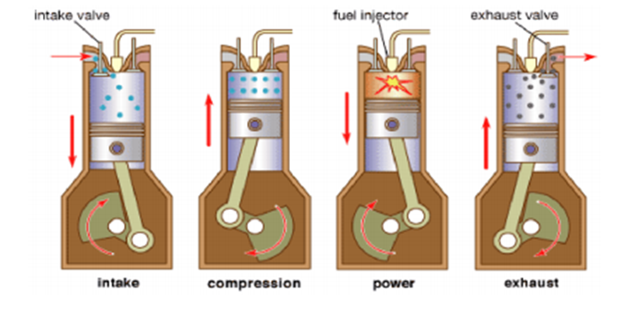

Gambar 1. Siklus motor bakar 4 langkah
gerak langkah piston (Cengel dan Boles, 2016)

Siklus Ideal Motor Bensin
Proses kimia dan termodinamika yang terjadi dalam motor bakar torak sangat kompleks untuk dianalisa menurut teori. Keadaan yang ideal harus di bayangkan agar dapat memudahkan menganalisa sutu permasalahan. Untuk memudahkan Analisa keadaannya harus ideal sehingga bisa mendapatkan hasil yang terbaik, akan tetapi dengan sendirinya semakin jauh menyimpang dari keadaan sebenarnya.
Pada umumnya siklus udara sebagai siklus yang ideal digunakan untuk menganalisa motor bakar torak. Siklus udara menggunakan beberapa keadaan yang sama dengan siklus sebenarnya dalam hal sebagai berikut:
- Urutan proses
- Perbandingan kompresi
- Pemilihan temperatur dan tekanan pada suatu keadaan
- Penambahan kalor yang sama per satuan berat udara

Konsep Reaksi Pembakaran
Reaksi pembakaran adalah reaksi kimia dari bahan bakar dan oksigen yang diperoleh dari udara yang akan menghasilkan panas dan gas sisa pembakaran yang berlangsung dalam waktu yang sangat cepat. Reaksi pembakaran tersebut akan menghasilkan produk hasil pembakaran yang komposisinya tergantung dari kualitas pembakaran yang terjadi.
Dalam pembakaran proses yang terjadi adalah oksidasi dengan reaksi sebagai berikut:

Karbon + Oksigen = Karbon dioksida+panas
Hidrogen + Oksigen= uap air + panas
Sulfur +oksigen + sulphur dioksida + panas

Pembakaran akan dikatakan sempurna apabila campuran bahan bakar dan oksigen (dari udara) mempunyai perbandingan yang tepat (stoichiometric), hingga tidak diperoleh sisa. Bila oksigen terlalu banyak, dikatakan campuran kurus dan hasil pembakarannya menghasilkan api oksidasi. Sebaliknya, bila bahan bakarnya terlalu banyak (tidak cukup oksigen), dikatakan campuran kaya (rich) sehingga pembakaran ini menghasilkan api reduksi. Pada motor bensin, campuran udara dan bahan bakar tersebut dinyalakan dalam silinder oleh bunga api dari busi pada akhir langkah kompresi dengan suhu pembakaran berkisar antara 2100ºK sampai 2500°K. waktu pembakaran yang teratur lamanya kira-kira 3mili detik (0,003 s).Oleh karena reaksi pembakaran yang sangat cepat akan mengakibatkan terjadinya gangguan dalam sistem pembakaran, antara lain terjadi pembakaran sendiri (self ignition) oleh karena adanya sisa bahan bakar yang tidak terbakar. Hal ini disebabkan oleh hal-hal sebagai berikut:
  - Angka oktan yang terlalu rendah
  - Penyetelan sudut pengapian yang tidak tepat
  - Busi terlalu panas
  - Pendinginan terlalu miskin
  - Terbakarnya sisa pembakaran sebelumnya
  - Bentuk ruang bakar yang tidak sesuai

Gangguan-gangguan pada pembakaran ini akan sangat merugikan efektivitas mesin maka mendapatkan untuk pembakaran yang baik maka diperlukan syarat syarat sebagai berikut:
- Jumlah udara yang sesuai
- Temperatur yang sesuai dengan penyalaan bahan bakar
- Waktu pembakaran yang cukup
- Kerapatan yang cukupuntuk merambatkan api dalam silinder.
Reaksi pembakaran baik bahan bakar bensin maupun bahan bakar gas merupakan reaksi oksidasi antara senyawa hidrokarbon dengan oksigen sehingga dihasilkan produk berupa karbon dioksida, uap air, oksida nitrogen atau produk lainnya tergantung pada kualitas pembakaran.
Parameter-Parameter dalam performa Mesin
Perfomansi sebuah mesin dinilai dan digambarkan dari tingkat torsi, daya, konsumsi bahan bakar, dan efisiensi. Sering kali untuk mengetahui performansi mesin dapat dilihat dan digambarkan dari spesifikasi mesin yang diperoleh dari produsennya yang dapat dijadikan suatu pedoman/karakter awal kinerja performansi mesin.sedangkan performansi mesin sendiri meliputi diantaranya:
Tekanan efektif rata-rata (mep)
Tekanan efektif rata-rata pengereman (mep) didefinisikan sebagai tekanan efektif teoritis yang dapat menggambarkan setiap langkah selama usaha mesin untuk menghasilkan daya yang sebanding dengan daya efektif (Warju 2009).
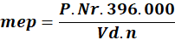

Brake Horse Power (bhp)
Brake Horse Power diartikan sebagai daya efektif/daya poros yang keluar dari poros mesin untuk menggerakkan beban.
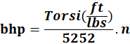

Konsumsi Bahan Bakar Spesifik (Spesifik Fuel Consumption)
Diartikan sebagai aliran bahan bakar daya keluaran atau daya poros untuk melihat sejauh mana kinerja motor mesin efisien untuk mensuplai bahan bakar terhadap kerja yang dihasilkan.
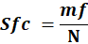

Efisiensi Termal
Efisiensi termal berguna untuk melihat dan menilai besaran energi dari bahan bakar yang telah dikonversikan menjadi tenaga, Besaran dari efisiensi termal berasal dari waktu penyalaan, perbandingan kompresi, lokasi busi, dan konstruksi ruang bakar.
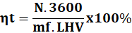

Emisi Gas Buang
Emisi gas buang adalah residu hasil sisa dari bahan bakar didalam mesin kendaraan yang dikeluarkan melalui sistem pembuangan, sedangkan proses pembakaran adalah reaksi kimia yang dihasilkan dari oksigen yang ada di udara dengan senyawa hidrokarbon yang ada didalam bahan bakar untuk menghasilkan tenaga. Dalam reaksi pembakaran yang sempurna, residu hasil sisa pembakaran adalah gas buang dengan senyawa karbondioksida. Ambang batasan emisi gas buang dari kendaraan bermotor sesuai peraturan pemerintah diatur dalam Peraturan menteri lingkungan hidup Nomor 05 tahun 2006, tentang Ambang batasan emisi gas buang yang dihasilkan oleh kendaraan.

Tabel 1. Ambang Batas Emisi Gas Buang
Sumber: Keputusan Menteri Lingkungan Hidup No 05 Tahun 2006
Kategori | Tahun Pembuatan | Parameter |  | Metode Uji
Kategori | Tahun Pembuatan | CO | HC | Metode Uji
Sepeda motor 2 langkah | <2010 | 4.5 | 12000 | Idle
Sepeda motor 4 langkah | <2010 | 5,5 | 2400 | Idle
Sepeda Motor (2 langkah dan 4 langkah) | ≥2010 | 4,5 | 2000 | Idle

Bilangan Gas Analyzer adalah instumen yang digunakan untuk mengukur proporsi dan komposisi dari gabungan gas. Ada banyak gas yang dapat diukur dengan gas analyzer diantaranya adalah gas karbon dioksida (CO₂), oksigen (O₂), karbonmonoksida (CO), hidrokarbon (HC), dan nitrogen oksida (NOx).
Metode Penelitian
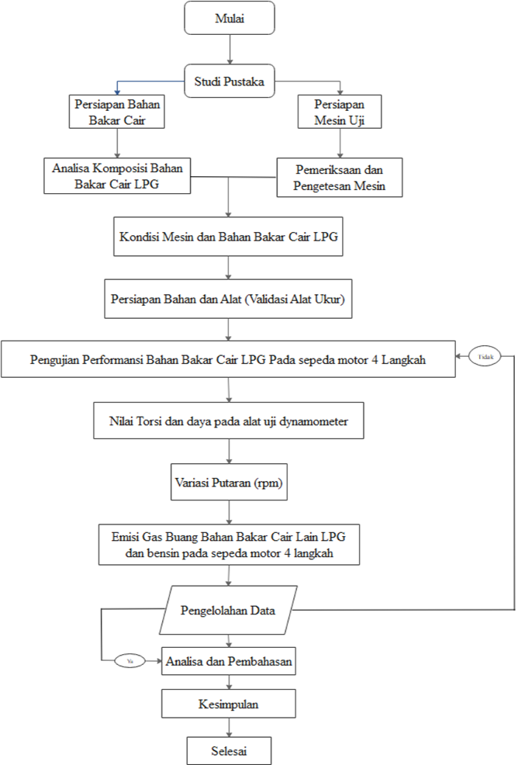

Gambar 2. Diagram Alir Penelitian

Keterangan diagram alir metodologi pengujian:
- Mulai: pembuatan proposal Usulan Penelitian Tugas Akhir (Skripsi) dengan judul “Eksperimental Dampak Penggunaan Bahan Bakar Bentuk Lain Proses Didalam Tangki LPG Secara Periodik Pada Performance Mesin Kendaraan Bermotor Terhadap Emisi Gas Buang Yang Dihasilkan”.
- Studi Pustaka: mencari literatur dan bahan penunjang untuk Tugas Akhir.
- Persiapan Bahan bakar Gas cair dan Mesin yang akan di Uji: Mempersiapkan bahan bakar Gas cair yang berasal dari tangki LPG dan mempersiapkan mesin yang akan diuji (mesin Honda Vario) untuk melakukan pengujian.
- Pemeriksaan dan Pengesetan Mesin: apabila telah selesai persiapan maupun pemerikasaan, tahap selanjutnya melakukan pengesetan pada mesin kendaraan yang akan diuji.

- Analisa Senyawa bahan bakar cair LPG: selanjutnya melakukan proses Analisa senyawa apa saja yang terkandung dalam baha bakar cair LPG.
- Kondisi Mesin dan bahan bakar LPG yang dicairkan: tahap selanjutnya melakukan set pada kendaraan, mesin kendaraan yang akan di uji dihidupkan dan dianalisa apakah mesin tersebut dalam kondisi baik atau tidak, apabila hasilnya tidak maka perlu diadakan perbaikan pada mesin uji kendaraan tersebut, selanjutnya kembali ke tahap persiapan. Begitupula dengan bahan bakar Gas yang dicairkan, apakah telah memenuhi standar untuk dapat di uji apabila belum maka harus dicari Kembali bahan bakarnya.
- Persiapan Bahan dan Alat lalu dilanjutkan dengan pelaksanaan pengujian performansi bahan bakar Gas yang dicairkan pada sepeda motor 4 (TAK) langkah.
- Pengambilan Data pengujian: mengambil data dari alat-alat ukur dan juga alat dynamometer dan Automotive Emission Analyzer.
- Pengolahan Data dan Pembahasan hasil Uji: mengolah data-data dari hasil pengujian dan membahasnya satu-persatu disertai dengan referensi dari literatur, tesis dan buku-buku pendukung serta dilakukannya peninjauan maupun Evaluasi Kembali terhadap kurva torsi dan daya dari penelitian sebelum-sebelumnya, apabila dari pengujian dan pengelolaan data nya kesimpulannya tidak baik dilakukan pengujian Kembali.
- Kesimpulan dan Saran: menarik kesimpulan dari seluruh proses pengujian, penelitian dan memberikan saran yang dibutuhkan untuk melengkapi kekurangan pada pengujian yang telah dilakukan.
- Selesai.

Alat Penelitian
  - Gelas Ukur 500ml
  - Gas LPG
  - Stopwatch
  - Alat Uji Emisi
  - Corong Minyak
  - Dynamometer
Dynamometer merupakan alat untuk mengukur putaran mesin.Untuk penelitian ini Dynamometer yang digunakan pada pengujian ini adalah jenis gesekan dari rem atau sepatu rem dan menyerap energi yang dihasilkan mesin melalui sebuah cakram yang berputar. Perbedaan tegangan yang terjadi antara sebelum dan sesudah titik kontaknya untuk mengetahui langkah yang telah dilakukan. Putaran itulah yang kemudian digunakan untuk menghitung rpm roda atau daya keluaran kendaraan.
Digunakan sebagai tolak ukur dan pembanding bahan bakar mana yang emisi atau gas buangnya yang paling sedikit.

Table 2. Spesifikasi Alat Uji Emisi Gas Buang
Ket | Uraian
Meaasuring Item | CO, HC, CO₂, O_{2,} NO_{X}, Lambda, Fuel, H/C ,O/C
Meaasuring Method | CO, HC, CO₂: Ndir Method O_{2,} NO_{X}: Electrochemical Cell
Repeatabillty | Less Than ± 2% FS
Respon Time | Within 10 Seconds (More Than 90%)
Conection To PC | By RS 232 Port
Sumber: Unit Pelaksana Teknis (UPT) Dinas Balai Pengujian Kendaraan Bermotor Kota Palembang

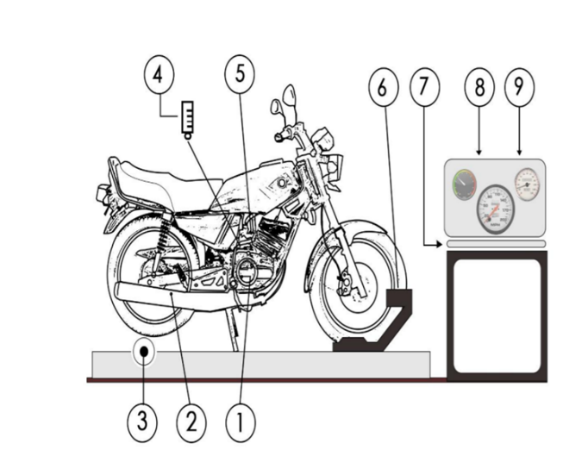
Tabel 3. Spesifikasi Alat Uji Dynamometer
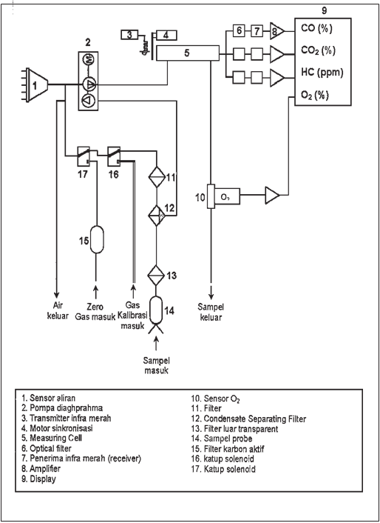
Ket |  | Uraian
Dimensi (LxWxH) |  | 2,21(m) x 0,8 (m) x 0,75 (m)
Panjnag Drum |  | 0,25 m
Inersia Total |  | 4,6 Kg/m²
Maksimal Power Dinamus |  | 150 hp
Maksimum Kecepatan |  | 300 km/h
Kebutuhan Daya |  | 1.500 Watt
Fitur | 1. | Sistem Akuisisi Data Sport Divice
Fitur | 2. | Sport Divice Dynotest Software
Fitur | 3. | Kabel RS232 (Panjang 3m)
Fitur | 4. | Remote Control (Panjang 2,5m)
Fitur | 5. | Tali 3 Pcs (Safty Device)
Fitur | 6. | Blower Pendingin

Gambar 3. Skema Alat Uji Dynotest

Gambar 4 Skema Pengujian Dynotest

Keterangan Gambar :

- Mesin
- Knalpot
- Dynamometer
- Indikator Penunjuk Bahan Bakar
- Karburator
- Motor Di tahan
- Laptop
- Torsimeter
- Tac

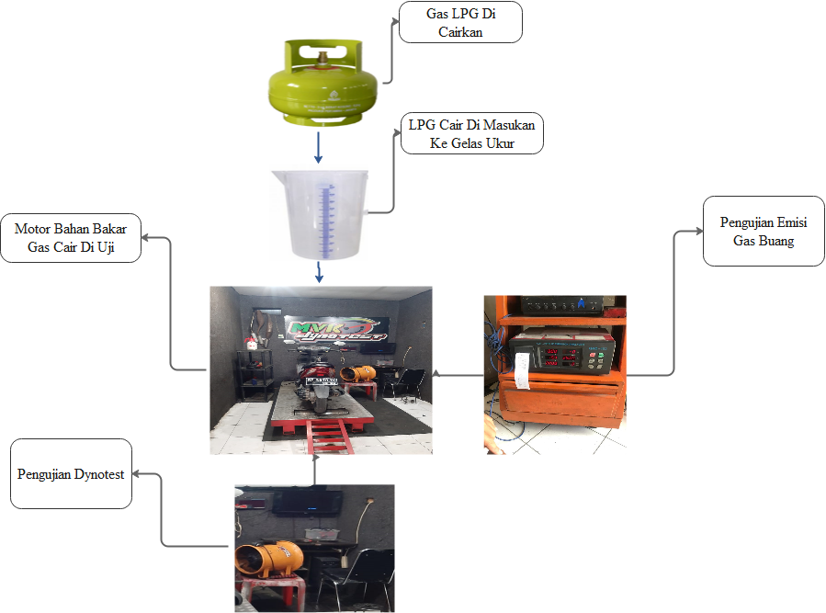

Gambar 5. Skema Alat Uji Emisi Gas Buang
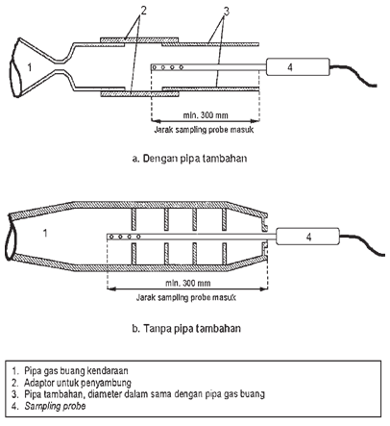

Gambar 6. Skema Pengujian emisi Gas Buang

Langkah Pengujian Dynotest
Data yang diambil dilakukan di Bengkel MVK Dynotest diatas mesin dynotest dimana terlebih dahulu kita harus memposisikan sepeda motor tepat di atas alat bantalan roller yang telah ditentukan. Setelah engine dan semua alat ukur dipasang dengan baik maka dilanjutkan dengan melakukan serangkaian kegiatan seperti berikut:
- Mesin dihidupkan selama 5 menit sebagai starter awal untuk mencapai kondisi kerja yang diinginkan. Mesin di biarkan tidak di bebani sama sekali.
- Menghidupkan blower sebagai pendingin engine untuk menghindari terjadinya over heat.
- Mencatat temperature dan kelembaban udara lingkungan.
- Melakukan variasi volume bahan bakar, penelitian menggunakan 4 variase volume bahan bakar. Pada awal penelitian menggunakan volume bahan bakar terendah (bahan bakar cair LPG).
- Mengisi tangki bahan bakar yang telah ditentukan yaitu bahan bakar cair LPG untuk tes dynamometer, dengan kapasitas bahan bakar yang ditentukan pada saat pengujian dan waktu pengujian sampai habis bahan bakar.
- Mematikan mesin sampai steady sekitar 3 menit sampai 5 menit temperaturnya turun sekitar 40-45°C, dan mengujinya kembali dengan variasi rpm yang berbeda serta kapasitas bahan bakar yang berbeda pula.Pengujian dan pengamatan dilakukan secara berkala dan juga periodik untuk didapatkan hasil yang maksimal.

Langkah Pengujian Emisi Gas Buang
Pengambilan dan pengujian data dilakukan di Unit Pelaksana Teknis Daerah Balai Pengujian Kendaraan Bermotor Kota Palembang. Setelah engine Automotive Gas Emission alat ukur terpasang dengan baik sesuai dengan tahapan yang telah disebutkan maka dilanjutkan dengan mesin hingga melakukan serangkaian kegiatan sebagai berikut :
- Persiapkan bahan bakar yang telah di masukan ke dalam tangki bahan bakar, dilakukan bergantian untuk LPG dan Premium.
- Naikkan (akselerasi) putaran mencapai 1900 putaran (rpm) sampai dengan 2100 putaran (rpm) kemudian tahan 60 detik dan selanjutnya kembalikan pada kondisi idle;
- Selanjutnya lakukan pengukuran pada kondisi idle dengan putaran mesin 800 putaran (rpm) sampai dengan 1400 putaran (rpm) atau sesuai yang direkomendasikan manufaktur;
- Alat Uji dimasukan ke pipa gas buang kurang lebih sedalam 30 cm
- Setelah itu tunggu beberapa detik untuk melakukan penggambilan data hasil uji emisi gas buang seperti kosentrasi gas CO dalam satuan persen (%), dan HC dalam satuan ppm yang terukur pada alat uji.

Metode Penelitian
Metode dalam penelitian ini menggunakan metode eksperimen untuk menyelidiki pengaruh suatu variabel terhadap variabel lain dan bertujuan untuk mengetahui pengaruh penggunaan bahan bakar cair LPG terhadap emisi gas buang dan performa mesin sepeda motor 4 langkah.

Variabel penelitian
Variabel adalah obyek penelitian, atau apa yang menjadi titik perhatian suatu penelitian. Dalam penelitian ini terdspat dua variable, yaitu:

Variabel bebas
Variabel bebas dalam penelitian ini adalah penggunaan bahan baakr cair LPG.
Variabel terikat
Variabel terikat ini adalah:
  - performa mesin: mep, spesifik konsumsi bahan bakar (sfc), dan efisiensi termal.
  - Ambang batas emisi gas buang: HO (Hidrogen) dan CO (Karbon Monoksida)

Pengujian Dan Pembahasan

Tabel 4. Karakteristik Bahan Bakar

No | Ket | Bahan Bakar Cair LPG | Premium
1 | Density | 0,6920 g/cm³ | 0,7813 g/cm³
2 | Spesifik Grvity | 0,584 (pada suhu 60 F) | 0,74 (padasuhu 60 F)
3 | Stoich Air/fuel Ratio, A/F | 14,8 | 14,6
4 | Angka Oktan (RON) | 102,5 | 88,3
5 | LHV | 45040 kJ/kg | 43000 kJ/kg
Sumber: Uji Laboratorium Minyak dan Gas Universitas Sriwijaya,

Tabel 5. Data Hasil Perhitungan Bahan Bakar Gas Cair
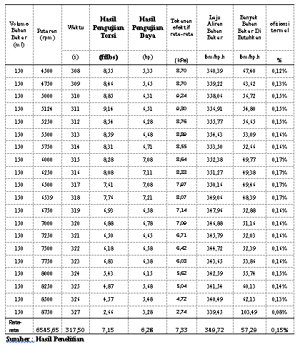

Tabel 6. Data Hasil Perhitungan Bahan Bakar Premiun
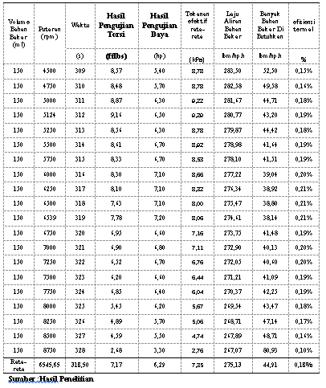

ANALISIS HASIL DAN PEMBAHASAN

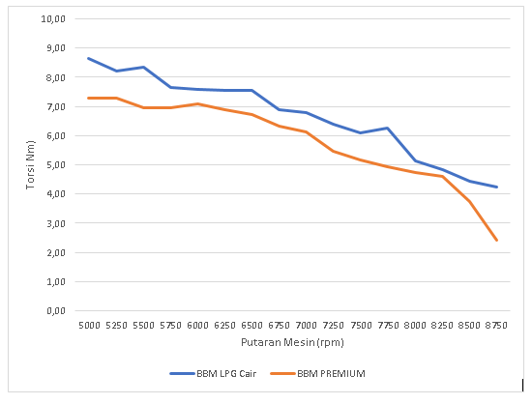
Gambar 7. Perbandingan nilai mep bahan bakar cair LPG dan Premium terhadap Variasi Putaran mesin

Berdasarkan gambar di atas, terlihat bahwa nilai Mean Effective Pressure (MEP) akan menurun seiring dengan meningkatnya putaran mesin. Pada kondisi kerja motor, bahan bakar cair LPG menghasilkan tekanan yang lebih besar dibandingkan dengan Premium pada putaran 5.000 rpm. Namun, pada putaran mesin yang lebih rendah (di bawah kondisi kerja), tekanan cenderung menurun. Hal ini disebabkan oleh fakta bahwa pada putaran kerja optimal, campuran bahan bakar dan udara terbakar secara lebih efisien, menghasilkan pembakaran yang lebih sempurna. Akibatnya, ledakan yang terjadi di ruang bakar semakin besar, memberikan tekanan maksimum pada piston selama langkah kerja. Rata-rata penurunan tekanan pada piston untuk pemakaian bahan bakar cair LPG adalah 0,56 kPa, sedangkan untuk Premium adalah 0,47 kPa. Dari grafik yang ditampilkan, dapat dilihat bahwa tekanan optimum pada piston untuk bahan bakar cair LPG tercapai pada putaran sekitar 5.000 rpm dengan nilai MEP sebesar 8,93 kPa. Sementara itu, untuk bahan bakar Premium, tekanan optimum pada piston tercapai pada putaran sekitar 5.250 rpm dengan nilai MEP sebesar 7,53 kPa. Kesimpulannya, penggunaan bahan bakar cair LPG menunjukkan performa yang lebih baik dalam hal tekanan efektif pada kondisi kerja tertentu, yang berkontribusi pada efisiensi mesin yang lebih tinggi.

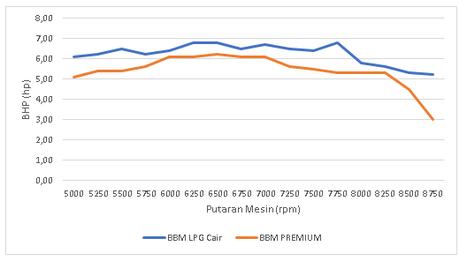
Gambar 8. Perbandingan Nilai bhp bahan bakar cair Dan premium terhadap variasi putaran mesin (rpm)
Berdasarkan nilai Brake Horsepower (BHP) yang ditampilkan pada gambar di atas, terlihat adanya peningkatan nilai BHP seiring dengan naiknya putaran mesin. Untuk bahan bakar cair LPG, nilai BHP mencapai 6,8 hp pada putaran mesin 7.750 rpm, sedangkan untuk Premium, nilai tertinggi BHP tercatat sebesar 6,1 hp pada putaran mesin 7.000 rpm. Peningkatan nilai BHP ini dipengaruhi oleh beberapa faktor, termasuk torsi, daya, dan nilai Mean Effective Pressure (MEP), yang dapat dilihat pada gambar 7 dan 8. Grafik tersebut menunjukkan bahwa peningkatan nilai BHP pada kedua jenis bahan bakar terjadi bersamaan dengan peningkatan laju RPM, hingga mencapai kecepatan puncak tertentu. Dengan demikian, dapat disimpulkan bahwa bahan bakar cair LPG menunjukkan performa yang lebih baik dalam menghasilkan daya pada putaran mesin yang lebih tinggi dibandingkan dengan Premium. Hal ini menunjukkan efisiensi dan potensi yang lebih baik dari LPG sebagai bahan bakar alternatif dalam aplikasi mesin.
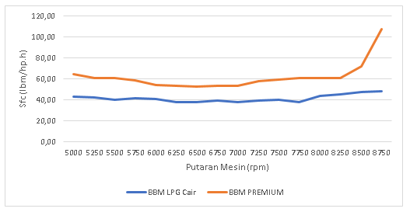
Gambar 9. Perbandingan Nilai sfc Bahan bakar Cair LPG dan Premium terhadap Variasi Putaran Mesin

Berdasarkan gambar di atas, terlihat bahwa pemakaian bahan bakar cair LPG dan Premium pada kondisi kerja motor, khususnya pada rentang putaran 5.000 hingga 8.750 rpm, menunjukkan bahwa konsumsi bahan bakar meningkat seiring dengan naiknya putaran mesin. Hal ini disebabkan oleh hubungan langsung antara putaran mesin dan daya yang dihasilkan oleh motor. Namun, pemakaian bahan bakar cair LPG menunjukkan performa yang lebih baik dibandingkan dengan bahan bakar Premium. Ini dapat dilihat dari nilai Specific Fuel Consumption (SFC) yang disajikan pada grafik 4.5. Pada bahan bakar cair LPG, nilai SFC terendah tercatat pada putaran sekitar 6.500 rpm, yaitu 37,61 lbm/hp.h, sedangkan nilai SFC tertinggi terjadi pada putaran 8.750 rpm dengan kisaran 48,40 lbm/hp.h. Sebaliknya, untuk bahan bakar Premium, konsumsi bahan bakar terendah terjadi pada putaran 6.500 rpm dengan nilai SFC 52,57 lbm/hp.h, dan tertinggi pada putaran 7.750 rpm dengan kisaran 104,24 lbm/hp.h.
Kesimpulan menunjukkan bahwa terdapat perbedaan signifikan dalam nilai SFC antara bahan bakar cair LPG dan Premium. Bahan bakar cair LPG memiliki nilai SFC akhir yang lebih rendah, yaitu 37,61 lbm/hp.h pada 6.500 rpm, dibandingkan dengan bahan bakar Premium yang mencapai 52,57 lbm/hp.h pada putaran yang sama. Hal ini menunjukkan efisiensi pemanfaatan bahan bakar yang lebih baik pada LPG. Secara spesifik, nilai SFC dipengaruhi oleh beberapa faktor, termasuk nilai kalor bahan bakar, nilai spesifik gravitasi (SGF), dan laju aliran bahan bakar. Nilai kalor bahan bakar cair LPG adalah 48.210 kJ/kg, sedangkan Premium memiliki nilai kalor 47.300 kJ/kg. Nilai kalor yang lebih tinggi pada LPG berkontribusi pada penurunan nilai SFC. Selain itu, nilai spesifik gravitasi LPG, yang sebesar 0,58, lebih kecil dibandingkan dengan Premium yang mencapai 0,74. Hal ini memungkinkan LPG untuk lebih cepat mengalir dari karburator ke ruang bakar. Laju aliran bahan bakar untuk LPG rata-rata adalah 47,64 lbm/h, sementara untuk Premium adalah 63,32 lbm/h. Dapat disimpulkan bahwa nilai SFC bahan bakar cair LPG cukup stabil seiring dengan meningkatnya rpm, jika dibandingkan dengan Premium. Dengan demikian, penggunaan LPG sebagai bahan bakar alternatif menunjukkan potensi yang lebih baik dalam hal efisiensi energi dan pengurangan emisi, yang sangat penting dalam konteks keberlanjutan dan perlindungan lingkungan.

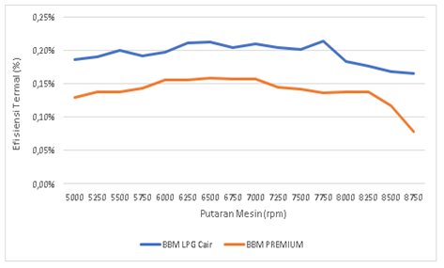

Gambar 10. Perbandingan Efisiensi Termal Bahan bakar Cair LPG dan Premium terhadap Variasi Putaran Mesin

Berdasarkan dari gambar grafik diatas terlihat dengan pemakaian bahan bakar cair LPG dan premium pada kondisi kerja motor yaitu pada putaran antara 5.000 sampai 8.750 rpm efisiensi pemanfaatan panas dari bahan bakar untuk diubah menjadi tenaga mekanis (poros) semakin naiknya putaran mesin. Hal tersebut disebabkan karena pada putaran kerja motor campuran bahan bakar dan udara akan terbakar habis atau pembakaran berlangsung secara sempurna. Hanya saja pada bahan bakar cair LPG efisiensi termal yang dihasilkan relative besar dibandingkan dengan premium.

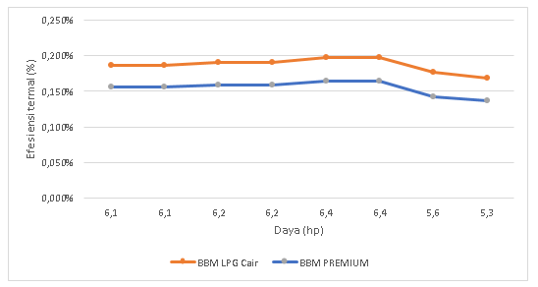
Gambar 11. Perbandingan Daya Bahan bakar Cair LPG dan Premium terhadap Efesiensi Termal

Dari grafik, terlihat bahwa efisiensi termal BBM LPG Cair (garis oranye) cenderung lebih tinggi dibandingkan dengan BBM Premium (garis biru) pada sebagian besar titik daya yang diuji.
Efisiensi termal untuk kedua jenis bahan bakar menunjukkan tren yang relatif stabil, meskipun ada sedikit fluktuasi. Penggunaan BBM LPG Cair menunjukkan efisiensi yang lebih baik dibandingkan dengan BBM Premium pada rentang daya yang diuji. Temuan ini dapat mengindikasikan bahwa LPG dapat menjadi pilihan yang lebih efisien untuk kendaraan bermotor, terutama dalam konteks pengurangan emisi dan efisiensi bahan bakar.

Tabel 7. Hasil Pengukuran Emisi Gas Buang
No |  | Parameter | Unit | Hasil Uji
No |  | Parameter | Unit | LPG | Premium
1 |  | CO | % | 0.47% | 0.27%
2 |  | HC | ppm | 73 | 128
3 |  | CO2 | % | 14.8% | 12.3%

Berdasarkan hasil uji emisi gas yang ditampilkan pada Tabel 4.17, dapat dilihat bahwa bahan bakar LPG menghasilkan emisi karbon monoksida (CO) sebesar 0,48%. Nilai ini menunjukkan bahwa pembakaran bahan bakar LPG dalam tangki bekerja dengan efisien dan mendekati nilai ideal pembakaran mesin injeksi, yaitu 0,5%. Efisiensi ini disebabkan oleh rasio udara-bahan bakar (Air-Fuel Ratio/AFR) yang tepat, serta flamabilitas (kecepatan rambat api) LPG yang lebih tinggi dibandingkan dengan premium dan bahan bakar gas lainnya. Hal ini berkontribusi pada proses pembakaran yang lebih baik.
Emisi hidrokarbon (HC) yang dihasilkan oleh LPG tercatat sebesar 73 ppm, yang berada di bawah ambang batas yang ditetapkan. Nilai HC yang rendah dan stabil ini menunjukkan bahwa pembakaran pada sepeda motor berlangsung normal, tanpa adanya kebocoran kompresi pada katup isap dan buang. Ini berarti hampir seluruh bahan bakar terbakar dengan sempurna, sehingga tidak ada yang terbuang bersama gas buang. Selain itu, emisi karbon dioksida (CO2) untuk LPG mencapai 14,8%. Nilai ideal CO2 seharusnya di atas 12%, dan semakin tinggi nilainya, semakin baik pembakaran yang terjadi pada mesin serta semakin banyak energi yang dibakar. Dengan demikian, nilai CO2 yang tinggi pada LPG mencerminkan efisiensi pembakaran yang baik. Sebagai perbandingan, bahan bakar premium menghasilkan emisi CO sebesar 0,27%, HC sebesar 128 ppm, dan CO2 sebesar 12,3%. Meskipun emisi CO dari premium lebih rendah, nilai HC yang tinggi menunjukkan bahwa pembakaran tidak seefisien LPG. Berdasarkan keputusan Menteri Lingkungan Hidup No. 05 Tahun 2006, kedua bahan bakar ini aman dan lulus uji emisi, karena keduanya berada di bawah ambang batas emisi gas buang. Namun, LPG menunjukkan performa yang lebih unggul dibandingkan premium, dengan emisi gas buang yang lebih rendah. Secara keseluruhan, komposisi emisi gas buang dari LPG menunjukkan kinerja yang lebih ramah lingkungan. Emisi CO LPG (0,48%) mendekati nilai ideal (0,5%), sedangkan premium di angka 0,27%. Untuk HC, LPG menghasilkan 73 ppm, jauh lebih rendah dibandingkan dengan premium yang mencapai 128 ppm. Selain itu, nilai CO2 LPG (14,8%) lebih tinggi dibandingkan premium (12,3%), yang menunjukkan bahwa LPG lebih efisien dalam pembakaran dan menghasilkan lebih banyak energi.

SIMPULAN

Berdasarkan kajian menyeluruh terhadap proses pengambilan data, hasil pengujian, dan perhitungan, dapat disimpulkan beberapa hal sebagai berikut:
- Dampak Pemakaian Periodik Bahan Bakar LPG terhadap Performa Mesin Kendaraan Bermotor
Torsi. Penggunaan bahan bakar cair LPG menghasilkan torsi yang lebih tinggi dibandingkan dengan bahan bakar premium. Pada putaran mesin 5000 rpm, torsi yang dihasilkan oleh LPG mencapai 8,64 Nm, sedangkan premium hanya 7,03 Nm.
Tekanan Efektif Rata-rata (Mep)**: Tekanan efektif rata-rata untuk LPG tercapai pada 5000 rpm dengan nilai 8,39 kPa, sedangkan premium pada 5250 rpm hanya mencapai 7,53 kPa.
Dayabreak (Bhp)**: Rata-rata daya yang dihasilkan dengan LPG adalah 6,8 hp, sedangkan premium menghasilkan 6,1 hp.
Spesifik Konsumsi Bahan Bakar (Sfc)**: Konsumsi bahan bakar spesifik untuk LPG rata-rata sebesar 47,64 lbm/h, sedangkan premium mencapai 63,32 lbm/h, menunjukkan efisiensi yang lebih baik pada LPG.
Efisiensi Termal**: Efisiensi termal untuk LPG lebih tinggi dibandingkan premium pada rentang putaran mesin 5000-8750 rpm.
- Dampak Pemakaian Periodik Bahan Bakar LPG terhadap Emisi Gas Buang:
Emisi gas buang dari bahan bakar LPG berada di bawah ambang batas maksimal yang ditetapkan oleh Keputusan Menteri Lingkungan Hidup No. 05 Tahun 2006 untuk komponen HC (Hidrokarbon) dan CO (Karbonmonoksida), serta CO2. Hal ini menunjukkan bahwa emisi gas buang dari LPG lebih rendah dan memenuhi standar yang ditetapkan.
Dibandingkan dengan premium, LPG mendekati pembakaran ideal mesin EFI dengan nilai CO sebesar 0,5% dan HC yang rendah sebesar 73 ppm, menjadikannya lebih ramah lingkungan. Selain itu, emisi CO2 LPG di atas 12%, dengan rata-rata keseluruhan lebih baik dibandingkan premium.
- Pemeriksaan Berkala Mesin
Pemeriksaan berkala di bengkel resmi menunjukkan bahwa penggunaan LPG sebagai bahan bakar alternatif tidak menimbulkan kendala, dan performa mesin tetap baik.
Secara keseluruhan, penelitian ini menunjukkan bahwa bahan bakar LPG memiliki keunggulan dalam hal performa mesin, efisiensi bahan bakar, dan emisi gas buang yang lebih ramah lingkungan dibandingkan dengan bahan bakar premium. Penggunaan LPG sebagai alternatif bahan bakar kendaraan bermotor sangat direkomendasikan.

DAFTAR PUSTAKA

Heywood, J. B. (1988). *Internal Combustion Engine Fundamentals*. New York: McGraw-Hill.

Kementerian Lingkungan Hidup Republik Indonesia. (2006). *Keputusan Menteri Lingkungan Hidup No. 05 Tahun 2006 tentang Baku Mutu Emisi Gas Buang*. Jakarta: Kementerian Lingkungan Hidup.

Pertamina. (2021). *LPG: Keunggulan dan Manfaat*. Diakses dari [https://www.pertamina.com](https://www.pertamina.com).

Rahman, M. M., & Ahmed, K. (2016). "Effect of LPG on Engine Performance and Emission". *International Journal of Engineering and Technology*, 8(5), 1923-1928.

Stone, R. (1999). *Introduction to Internal Combustion Engines*. London: Palgrave Macmillan.

Susanto, A. (2020). "Penggunaan LPG sebagai Bahan Bakar Alternatif untuk Kendaraan Bermotor". *Jurnal Teknik Mesin*, 12(1), 45-50.

Yusoff, N. I., & Zainal, Z. A. (2013). "Performance and Emission Characteristics of LPG Fuelled Engine: A Review". *Journal of Energy and Power Engineering*, 7(5), 891-897.

